МИНИСТЕРСТВО НАУКИ И ВЫСШЕГО ОБРАЗОВАНИЯ РОССИЙСКОЙ ФЕДЕРАЦИИ  
Федеральное государственное бюджетное образовательное учреждение  
высшего образования  
«КУБАНСКИЙ ГОСУДАРСТВЕННЫЙ УНИВЕРСИТЕТ»  
(ФГБОУ ВО «КубГУ»)

Факультет компьютерных технологий и прикладной математики  
Кафедра информационных технологий

**ОТЧЁТ О ВЫПОЛНЕНИИ ЛАБОРАТОРНОЙ РАБОТЕ №1 ПО ДИСЦИПЛИНЕ «ТЕХНОЛОГИИ ПРОЕКТИРОВАНИЯ ПРОГРАММНОГО ОБЕСПЕЧЕНИЯ»**

Работу выполнила студентка 4ИТ_________________________ Д. А. Арабова

Проверил доцент кафедры ИТ__________________________ А.Н.Полетайкин

Краснодар

2023

Тема: проверка технической документации

Цель: создание сервиса по проверке корректности структуры технической документации в соответствии ГОСТу.

Объект информатизации: кафедра вычислительных технологий.

Кафедра вычислительных технологий была создана в 1993 году.Ф.И.О. заведующего кафедрой - Еремин Артем Александрович, кандидат физико-математических наук, окончил Кубанский государственный университет по специальности "Прикладная математика и информатика" в 2008 году .

Структурная схема представлена на рисунке 1.

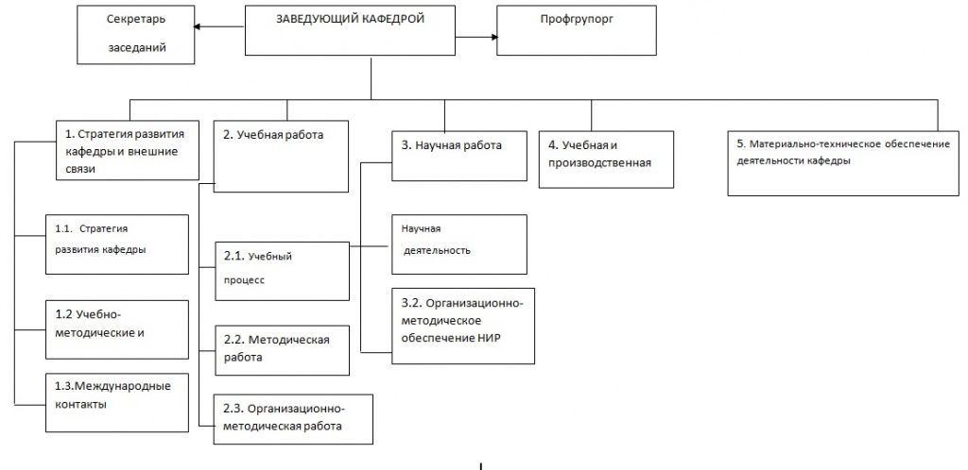

Рисунок 1 – Иллюстрация структуры объекта

Для информатизации выбирается процесс проверки технической документации на соответствие ГОСТу.

Проверка технической документации:

1. Загрузка технической документации
2. Загрузка шаблонов
3. Сравнение технической документации с шаблоном
4. Формирование отчёта о несходствах с ГОСТом

Действующие лица:

Технический эксперт

Процесс написания технической документации заключается в описании и сопровождении программного продукта в течение их жизненного цикла.

Входная и выходная информация, структурная схема типа “чёрный ящик” представлена на рисунке 2.

Рисунок 2 – Структурная схема проверки технической документации

Принцип декомпозиции бизнес-процесса представлен на рисунке 3.

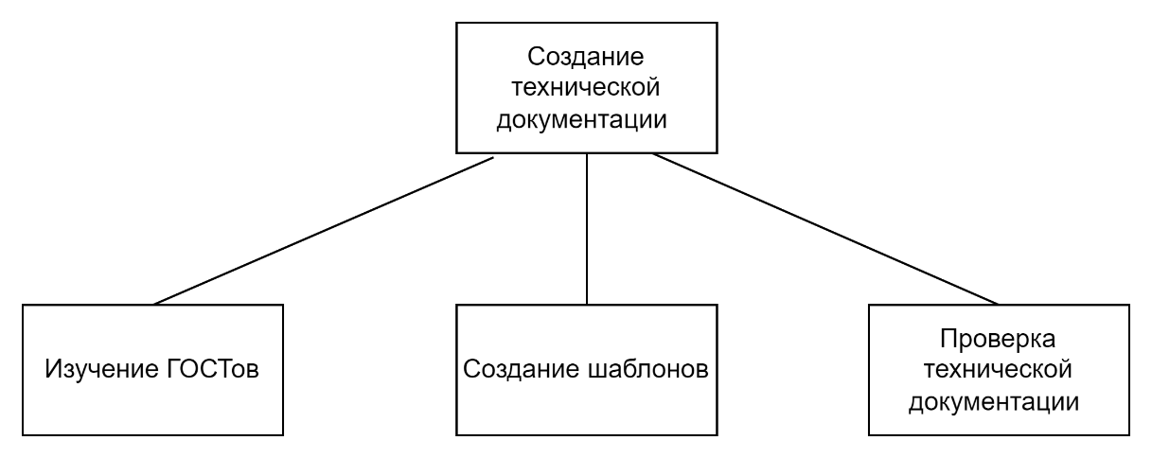

Рисунок 3 – Декомпозиция бизнес-процесса

Диаграмма прецедентов представлена на рисунке 4.

Рисунок 4 – UML-диаграмма прецедентов

Описание входных потоков рассмотрим в таблице 1.

|  |  |  |  |  |  |  |
| --- | --- | --- | --- | --- | --- | --- |
| № | Наименование и назначение потока | Форма представления | Обработчик (Кто обрабатывает) | Корреспондент  (Откуда поступает) | Характеристики обработки | |
| Трудозатраты, чел. ч. | Периодичность, регламент |
| 1 | Техническая документация | Текстовый документ | Программа проверки | Внешние носители, интернет | 2 | 1 раз в сутки |

Таблица 1 - Реестр входных информационных потоков

Описание выходных потоков рассмотри в таблице 2.

|  |  |  |  |  |  |  |
| --- | --- | --- | --- | --- | --- | --- |
| № | Наименование и назначение потока | Форма представления | Обработчик (Кто обрабатывает) | Корреспондент  (Куда поступает) | Характеристики обработки | |
| Трудозатраты, чел. ч. | Периодичность, регламент |
| 1 | Отчет о проверке технической документации в соответствии с ГОСТом | Статьи | Программа проверки | Сайт | 2 | 1 раза в стуки |

Таблица 2 - Реестр выходных информационных потоков

Ручной процесс предполагает собой, что пользователю будет необходимо самому изучить ГОСТы, что увеличивает время проверки технической документации. Ручной процесс предполагает собой три задачи:

1) изучение ГОСТов;

2) проверка технической документации;

3) формирование отчёта о несоответствиях с ГОСТом.

Все задачи будут автоматизированы.

Недостатками ручного процесса является:

1) трудоёмкость;

2) человеческий фактор;

Вывод исходных данных предполагает технический документ. Проверка технической документации заключается в нахождении несоответствии с ГОСТом. Результатом является отчёт об ошибках в документации.